Nota de Prensa N° 171 -2010

INFORME MENSUAL DE COMERCIO EXTERIOR
AGOSTO 2010

El intercambio comercial del Perú con el resto del mundo creció 36,9% en agosto. En dicho mes, las importaciones crecieron 50,1%, mientras que las exportaciones lo hicieron en 26,6%, resultado que refleja un menor dinamismo de las exportaciones no tradicionales.

En términos acumulados, el intercambio comercial entre enero y agosto aumentó 35,8%. En este período las importaciones (36,9%) crecieron más que las exportaciones (34,8%).

I. INTERCAMBIO COMERCIAL

En agosto, el intercambio comercial del Perú con el resto del mundo ascendió a US$ 5 588 millones, monto que representó un crecimiento de 36,9% en comparación con el mismo mes del año anterior.

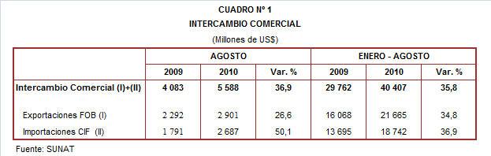

Con este resultado, el intercambio comercial totalizó US$ 40 407 millones durante el acumulado enero-agosto, siendo superior en 35,8% respecto del nivel alcanzado en idéntico período del año anterior.

INTERCAMBIO POR BLOQUES

En el periodo enero-agosto, el intercambio comercial peruano mantuvo tasas de crecimiento positivas con todos los bloques comerciales, destacando el mayor avance registrado con los países de la Comunidad Andina (46,2%).

El intercambio comercial con la Comunidad Andina, que representó el 8% del comercio del Perú con el resto del mundo, aumentó 46,2% durante el período enero-agosto, impulsado por el dinamismo de las importaciones (57,2%) y exportaciones (32,0%). El intercambio con la CAN se caracteriza por ser dominado por las importaciones (61% del total). Según países, Ecuador fue el principal socio (44% del total) y el que registró la más alta tasa de crecimiento (69,0%), por las compras de combustibles.

El intercambio comercial con el APEC, que representa el 58% del total, creció 42,2% respecto del período enero-agosto del 2009, explicado tanto por un crecimiento de las exportaciones (42,9%) como de las importaciones (41,5%). De otro lado, los más importantes socios comerciales del Perú fueron Estados Unidos (31% del total), China (29% del total), Canadá (10% del total) y Japón (9% del total). Sin embargo, en este período destacó el mayor ritmo de crecimiento del comercio con Tailandia (100,2%).

El comercio con la Unión Europea (UE), que concentra el 14% del total transado por Perú, aumentó 40,5% en el periodo enero-agosto, resultado que se explica por el dinamismo de las exportaciones (56,0%) y en menor medida por las importaciones (18,0%). El comercio con la UE se caracteriza por un mayor predominio de las exportaciones, con el 66% del total. En este período, destacó el crecimiento del comercio con Bulgaria (122,8%), Bélgica (83,2%) y Finlandia (82,2).

Por su parte, el intercambio comercial con el MERCOSUR, que representó el 6% del comercio del Perú con el resto del mundo, creció 28,9% entre enero y agosto de este año. En este período, las exportaciones crecieron 79,8% y las importaciones lo hicieron en 19,1%. Según países, Brasil, que es el más importante socio comercial con el 67% del comercio con este bloque, también registró la mayor tasa de crecimiento (47,7%), que explicaron el mayor dinamismo de las exportaciones.

Finalmente, el comercio con los países no agrupados (Resto, que explicó el 14% del comercio peruano) aumentó 8,6% respecto al período enero-agosto del 2009, impulsado básicamente por las importaciones que crecieron 39,8%. Según países, destacó el dinamismo en el comercio con Panamá (329,1%) y Nigeria (169,8%), explicado por las importaciones de combustibles.

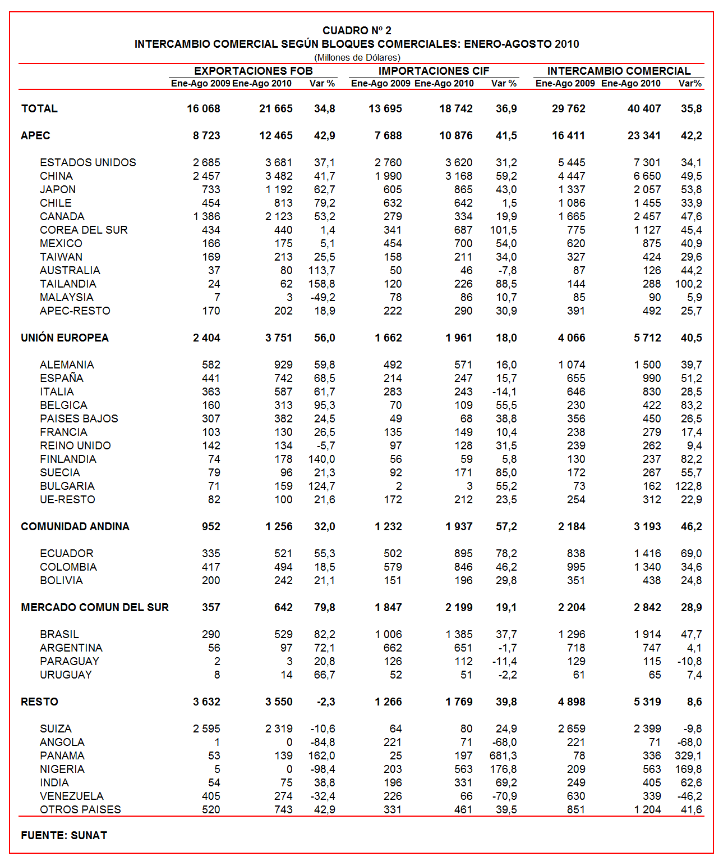

II. EXPORTACIONES

En agosto, las exportaciones ascendieron a US$ 2 901 millones registrando un crecimiento de 26,6% respecto de similar mes del año anterior. Según estructura, las exportaciones tradicionales se expandieron 29,9% y las exportaciones no tradicionales lo hicieron en 14,7%. En la composición mensual, se observó que las exportaciones tradicionales representaron 77% del total de las exportaciones peruanas, mientras que las no tradicionales el 22% del total.

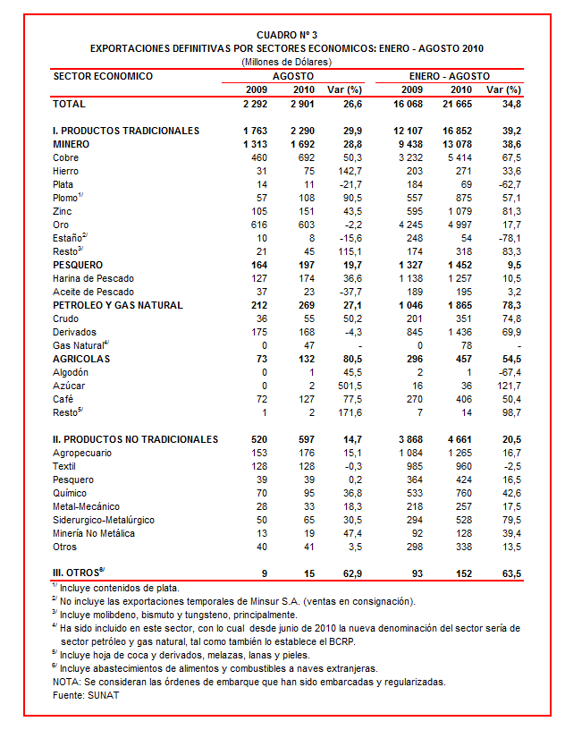
De esta forma, durante el periodo enero-agosto las exportaciones peruanas sumaron US$ 21 685 millones y aumentaron 34,8% respecto de similar período del año anterior. A nivel desagregado, las exportaciones tradicionales (39,2%) crecieron más que las exportaciones no tradicionales (20,5%).

II.1 EXPORTACIONES TRADICIONALES

En agosto, las exportaciones tradicionales sumaron US$ 2 290 millones, nivel superior en 29,9% respecto de similar mes del año 2009. Según sector económico, destacó la expansión de las ventas al exterior de productos agrícolas (80,5%), minerales (28,8%), petróleo y gas natural (27,1%) y pesqueros (19,7%).

En el acumulado enero-agosto las exportaciones tradicionales sumaron US$ 16 852 millones, monto que representó un avance de 39,2% en relación a similar período del año anterior. El aumento del valor exportado en este período fue liderado por el sector petróleo y gas natural (78,3%), seguido por el agrícola (54,5%), minero (38,6%) y pesquero (9,5%).

Cabe recordar la enorme dependencia de los minerales en la estructura de las exportaciones peruanas, ya que el sector minero explicó el 77% de las exportaciones tradicionales del período enero-agosto del 2010.

Respecto del número de empresas que realizaron actividades exportadoras de productos tradicionales, en el periodo enero-agosto de 2010 se registraron 429 exportadores, cifra superior en 5 a la cantidad observada en similar período del 2009. De dicho total, el 40% de empresas realizó ventas al exterior por montos superiores a US$ 1 millón.

Productos mineros

En agosto, las exportaciones de minerales ascendieron a US$ 1 692 millones, monto superior en 28,8% respecto de similar mes del año anterior. En el mes destacó el repunte en las exportaciones de hierro (142,7%), metales menores (115,1%), plomo (90,5%), cobre (50,3%), zinc (43,5%). En cambio, disminuyeron las exportaciones de plata (-21,7%) y oro (-2,2%).

El cobre fue el principal producto minero de exportación con un monto de US$ 692 millones, registrando en agosto un crecimiento de 50,3%. La cotización internacional de este metal creció 18,2% en comparación con similar mes del año pasado. A nivel desagregado, los cátodos y secciones de cátodos de cobre refinado (72,2%) lideraron el ritmo de crecimiento de las exportaciones de cobre, seguido de los minerales de cobre y sus concentrados (46,0%). Según países de destino, China (32% del total), Estados Unidos (8% del total) y Japón (8% del total), fueron los principales destinos del cobre peruano.

Por su parte, el hierro fue el producto minero que registró la mayor tasa de crecimiento (142,7%) y que en agosto alcanzó un monto de US$ 75 millones. Este resultado fue impulsado básicamente por las ventas de minerales de hierro y sus concentrados aglomerados (que ascendieron a US$ 40 millones y que en agosto del 2009 no registraron movimiento). Según mercados de destino, el 84% de las exportaciones de hierro se dirigieron a China, mientras que el restante 16% tuvieron a Japón como destino final.

Productos pesqueros

Las exportaciones de productos pesqueros ascendieron a US$ 197 millones en agosto, lo que representó un crecimiento de 19,7% respecto de similar mes del año anterior. En este mes las ventas de harina de pescado crecieron 36,6%, mientras que las de aceite de pescado disminuyeron 37,7%. Cabe resaltar que la harina de pescado registró un incremento en su cotización internacional de 30,7% respecto de agosto del 2009

El dinamismo registrado por las exportaciones de harina de pescado fue impulsado principalmente por las ventas a Chile (907,2%), China (186,9%) y Japón (94,7%). Por su parte, las exportaciones de aceite de pescado que se dirigieron a Canadá y Noruega se redujeron 82,4% y 40,3%, respectivamente.

Petróleo y gas natural

Las exportaciones de petróleo y gas natural ascendieron a US$ 269 millones en agosto, monto que representó un crecimiento de 27,1% respecto a similar mes del año 2009. Este resultado se explicó por las exportaciones de gas natural (que ascendieron a US$ 47 millones, producto que recién empezó a exportarse el 22 de junio de este año) y crudo (crecieron 50,2%), mientras que las ventas de derivados cayeron 4,3%. Por su parte, la cotización internacional promedio del petróleo reflejó un aumento de 71,07 US$/barril en agosto de 2009 a 76,70 US$/barril en agosto de 2010.

Productos agrícolas

Las exportaciones agrícolas ascendieron a US$ 132 millones en agosto, siendo el sector tradicional que más creció en este mes (80,5%). El café fue el principal producto agrícola de exportación, con una participación del 96% y una tasa de crecimiento de 77,5%, impulsado en parte por un incremento en su cotización internacional de 45,3%.

II.2 EXPORTACIONES NO TRADICIONALES

En agosto, las exportaciones no tradicionales ascendieron a US$ 597 millones, monto que representó un crecimiento de 14,7% respecto de similar mes del año anterior. Destacó el repunte en las ventas del sector minero no metálico (47,4%), químico (36,8%), siderúrgico-metalúrgico (30,5%), metal-mecánico (18,3%), agropecuario (15,1%), el sector denominado otros (3,5%) y el pesquero (0,2%). Por su parte, la exportación del sector textil disminuyó 0,3%.

Por su parte, en el periodo enero-agosto las exportaciones de productos no tradicionales sumaron US$ 4 661 millones, monto superior en 20,5% en comparación con similar período del año anterior. Las exportaciones del sector siderúrgico-metalúrgico (79,5%) fueron las que más crecieron, seguido del sector químico (42,6%), minería no metálica (39,4%), metal-mecánico (17,5%), agropecuario (16,7), pesquero (16,5%) y el sector denominado otros (13,5%). En cambio, el sector textil fue el único que registró una caída de 2,5% en su nivel de exportación.

A diferencia de las exportaciones tradicionales, las no tradicionales se caracterizaron por una mayor diversificación. El agropecuario sigue siendo el más importante sector no tradicional, registrando una participación del 27% del total en el período enero-agosto de este año. Le siguieron en orden de importancia el textil (21% del total), químico (16% del total) y siderúrgico-metalúrgico (11% del total), entre otros.

En el periodo enero-agosto se identificaron 5 946 exportadores de productos no tradicionales, cifra superior en 111 a la obtenida en similar período del año anterior. De ese total, un 11% de las empresas registró exportaciones por montos mensuales superiores a US$ 1 millón.

Productos agropecuarios

Las exportaciones del sector agropecuario ascendieron a US$ 176 millones en agosto, monto que representó un crecimiento de 15,1% respecto de similar mes del año anterior. En dicho mes destacaron las mayores ventas de frijol castilla (116,7%), tara en polvo (108,1%), nueces del Brasil sin cáscara (73,4%) y jugo de maracuyá (69,7%), entre otros. De otro lado, los más importantes destinos de estos productos fueron Estados Unidos (33% del total), Países Bajos (12% del total) y España (10% del total).

Productos textiles

En agosto, el monto exportado del sector textil fue de US$ 128 millones, que representó una caída de 0,3% respecto a la registrada en similar mes del 2009. Este resultado negativo se explicó básicamente por las menores ventas de prendas de vestir a Venezuela (-41,6%), no obstante el repunte de las ventas a otros países de la región como Brasil (113,6%), Chile (67,6%) y Argentina (65,9%). En el caso de Estados Unidos, principal mercado de destino con el 42% del total, las exportaciones del sector textil registraron un crecimiento de 1,5%.

Productos pesqueros

Las exportaciones de productos pesqueros sumaron US$ 39 millones en agosto, lo que representó un crecimiento de 0,2% respecto de similar mes del año anterior. Por un lado, aumentaron las ventas de veneras vivos (2 203,1%) y los demás pulpos congelados (615,1%), y otros, pero, disminuyó la exportación de colas sin caparazón de langostinos (-65,9%) y los demás filetes congelados de merluza (-55,5%), entre otros. Los tres principales mercados de destino fueron Francia (17% del total), España (14% del total) y Estados Unidos (11% del total).

Productos químicos

Las exportaciones del sector químico alcanzaron los US$ 95 millones en agosto, monto superior en 36,8% respecto de similar mes del año anterior, por las ventas de dióxido de titanio (328,9%), carmín de cochinilla (315,4%), lacas colorantes (314,5%) y radiales de los utilizados en automóviles de turismo y los de carrera (183,1%), entre otros. Los más importantes destinos de los productos químicos peruanos fueron países limítrofes como Colombia (12% del total), Bolivia (11% del total) y Chile (11% del total).

Productos de metal - mecánica

En agosto, las exportaciones de este sector ascendieron a US$ 33 millones, monto que representó un crecimiento de 18,3% respecto de similar mes del año anterior. El 21% de estas ventas se dirigió a Venezuela, seguido de Ecuador (15% del total) y Chile (14% del total), entre otros.

Productos siderúrgico-metalúrgicos

Las exportaciones del sector siderúrgico-metalúrgico sumaron US$ 65 millones en agosto, registrando un crecimiento de 30,5% al incrementarse las ventas de las demás barras simplemente laminadas o extrudidas en caliente de los demás aceros (8 737,7%), los demás tornillos, pernos de hierro o acero (450,0%), plata en bruto aleada (330,2%) y desperdicios y desechos de acero inoxidable (191,9%), entre otros. De otro lado, los principales mercados fueron Colombia (21% del total), Estados Unidos (19% del total) y Venezuela (11% del total).

II.3 DESTINO DE LAS EXPORTACIONES

En el periodo enero-agosto, Estados Unidos fue el principal destino de las exportaciones peruanas con una participación del 17% del total. Le siguieron en orden de importancia China (16% del total), Suiza (11% del total), Canadá (10% del total) y Japón (6% del total).

Las exportaciones a Estados Unidos ascendieron a US$ 3 681 millones en el periodo enero-agosto, cifra que significó un crecimiento de 37,1% en comparación con similar período del año anterior. El oro, cátodos y secciones de cátodos de cobre refinado, aceites crudos de petróleo y las demás gasolinas sin tetraetilo de plomo, fueron los principales exportados a este mercado.

Por su parte, las exportaciones peruanas a China ascendieron a US$ 3 482 millones entre enero y agosto, registrando un crecimiento de 41,7% respecto de similar período del año anterior. A este país asiático se exportó principalmente minerales de cobre y sus concentrados, harina de pescado, minerales de plomo y sus concentrados, y cátodos y secciones de cátodos de cobre refinado, entre otros.
Gráfico N° 5
Exportaciones FOB por Países de Destino
Estructura %

Las exportaciones dirigidas a Suiza ascendieron a US$ 2 319 millones, monto que significó una caída de 10,6% respecto del acumulado enero-agosto del año pasado, al reducirse las ventas de oro, principal producto de exportación a ese país.
Según bloques comerciales, el APEC fue el principal destino de las exportaciones peruanas, con el 58% del total durante el acumulado enero-agosto, seguido del Resto de países no agrupados con 16%, la Unión Europea también con 17%, y finalmente la CAN y MERCOSUR que en conjunto representaron el 9% del total exportado.

Según estructura, APEC concentró el 62% de nuestras exportaciones tradicionales en el período enero-agosto de este año, siendo el oro, los minerales de cobre, cobre refinado y harina de pescado, los más requeridos por dichas economías. Este bloque también demandó el 42% de las exportaciones no tradicionales, principalmente “t-shirts” de algodón para hombres o mujeres, espárragos frescos o refrigerados, moluscos e invertebrados acuáticos y uvas frescas.

La Unión Europea adquirió el 17% del total de nuestras exportaciones tradicionales, destacando las ventas de minerales de cobre, cobre refinado, los demás café sin tostar ni descafeinar, minerales de zinc y harina de pescado, entre otros. Asimismo, el 21% de las exportaciones no tradicionales peruanas se dirigió a este mercado, predominando en ellas, las ventas de paltas, calamares y potas, espárragos frescos o refrigerados y espárragos preparados o conservados, entre otros.

Por su parte, las exportaciones peruanas al mercado andino se componen básicamente de productos no tradicionales. Es así que, en el acumulado enero-agosto la CAN explicó el 21% de las exportaciones no tradicionales y el 2% de las tradicionales. Cabe señalar que los alambres de cobre refinado, las demás preparaciones utilizadas para la alimentación de los animales, barra de hierro o acero sin alear y las demás máquinas de sondeo o perforación autopropulsadas, fueron los principales productos no tradicionales que se exportaron al mercado andino.

En el caso de MERCOSUR, dicho bloque concentró el 4% de las exportaciones no tradicionales y el 2% de las tradicionales. En el primer grupo sobresalieron las ventas de alambres de cobre refinado, lacas colorantes, aceitunas preparadas o conservadas y fosfato dicálcico, entre otros; mientras que en el segundo grupo, sobresalieron las ventas de cobre refinado, minerales de zinc y plata en bruto, entre otros.

Finalmente, el Resto de países concentró el 17% de nuestras exportaciones tradicionales y el 12% de las no tradicionales. En el primer grupo destacaron las exportaciones de oro, minerales de cobre, residual y los demás aceites pesados; mientras que en el segundo lo hicieron el alambre de cobre refinado, los demás “t-Shirts” de algodón para hombre o mujer y las demás blusas de punto de algodón para mujeres o niñas, entre otros.
Gráfico N° 6
Exportaciones FOB por Bloques Comerciales: Enero-Agosto 2010
Estructura %

PERÚ: EXPORTACIONES DE SULFATO DE COBRE

En el periodo enero-agosto de este año, las exportaciones de sulfato de cobre ascendieron a US$ 8 millones, monto que representó un crecimiento de 72,7% respecto de similar período del año anterior. Por su parte, la cantidad exportada de sulfato de cobre aumentó de 3 mil a 4 mil toneladas entre enero-agosto del 2009 y 2010, registrando un crecimiento de 21,3%.

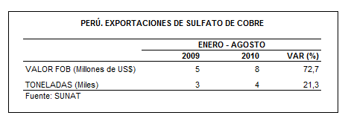

En los ocho primeros meses del año, las exportaciones peruanas de sulfato de cobre se dirigieron a 25 países, destacando en primer lugar Estados Unidos con una participación del 16% del total, seguido de Bélgica (9% del total), España (8% del total), Bolivia (8% del total) y Venezuela (8% del total), entre los más importantes destinos.

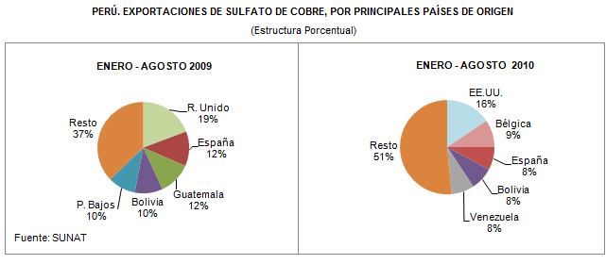

Fueron 9 las empresas que registraron embarques al exterior de sulfato de cobre durante este período. De ellas, sobresalieron Innova Andina (US$ 4,4 millones) y CUPRICA (US$ 2,5 millones), que en conjunto concentraron el 88% del total exportado.

Gerencia de Comunicaciones e Imagen Institucional
Lima, jueves 7 de octubre del 2010.

Las cifras de importaciones para el consumo y exportaciones definitivas difieren de las publicadas por el BCRP por un tema metodológico y de cobertura. Salvo que se diga lo contrario, en el presente informe toda mención general a las importaciones o exportaciones se refiere al “valor importado” o “valor exportado”, respectivamente.
Construido a partir de la suma de las importaciones CIF y las exportaciones FOB de bienes registrados bajo los regímenes de exportación definitiva e importación para el consumo.
Cabe mencionar que la principal empresa exportadora de estaño (MINSUR), viene exportando volúmenes de este mineral en lo que va del presente año pero bajo el Régimen de Exportación Temporal (en agosto, esta empresa realizó operaciones por un monto ascendente a US$ 45 millones), por lo que aún ellos no se reflejan en el régimen de exportación definitiva en la que se basan las estadísticas de esta nota de prensa.
La cotización corresponde a las cifras presentadas en la Nota Semanal Nº 36 del Banco Central de Reserva del Perú del 24 de septiembre de 2010 y se compara con similar mes del 2009.
Idem (4).
Idem (4).
Idem (4).
Que se compone principalmente de maderas y papeles.
Según la clasificación por sectores económicos, este producto se ubica en el sector químico. Es un compuesto químico derivado del cobre. Tiene numerosas aplicaciones como fabricación de concentrados de alimentos para animales, abonos, pesticidas, industria del cuero, etc.

